Guía de aprendizaje PIE

Nombre del Estudiante |  |  | Curso: Segundo básico
Nombre del Estudiante |  |  | Semana del: Semana 3
Unidad: 0 | “Refuerzo”
O.A.(S): ADAPTADO | Leer y escribir palabras aisladas y en contexto, aplicando su conocimiento de la correspondencia letra-sonido en diferentes combinaciones: sílaba directa, indirecta o compleja.
Docente: | Karina Abarca Abarca | Asignatura | Lenguaje y comunicación

LETRA M

- Relaciona cada dibujo con su sílaba inicial.

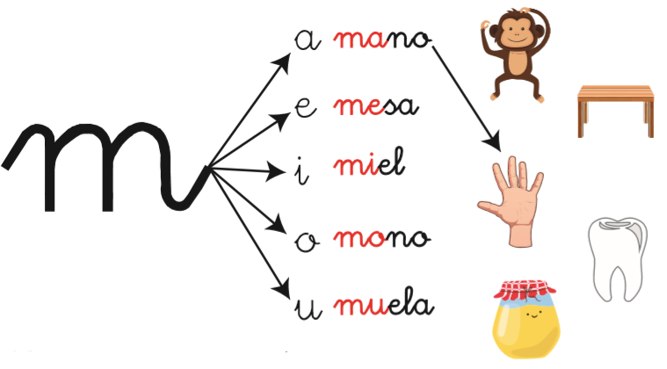

- Repasa y escribe las silabas ma, me, mi, mo, mu.

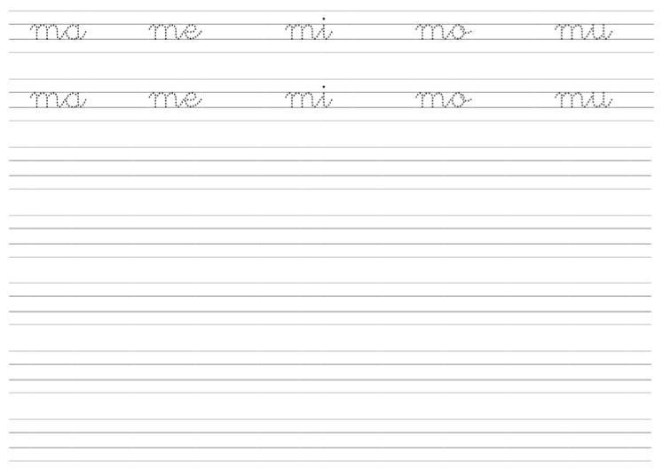

- Lee las siguientes palabras, únelas y pinta del mismo color las que tengan el mismo significado.

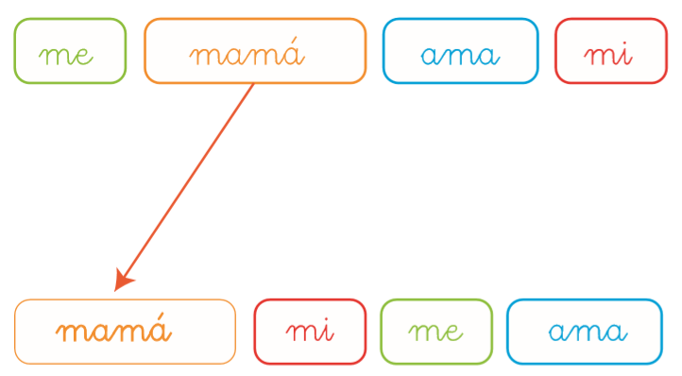

- Haz un dibujo que comience con las siguientes sílabas.

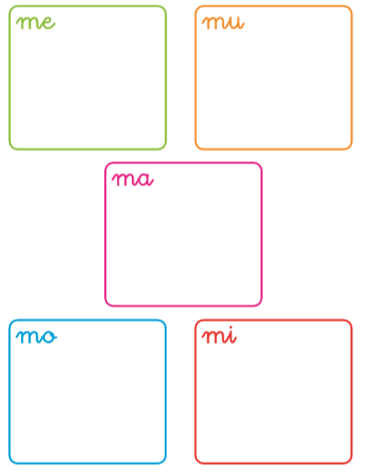

- Lee, repasa y copia.

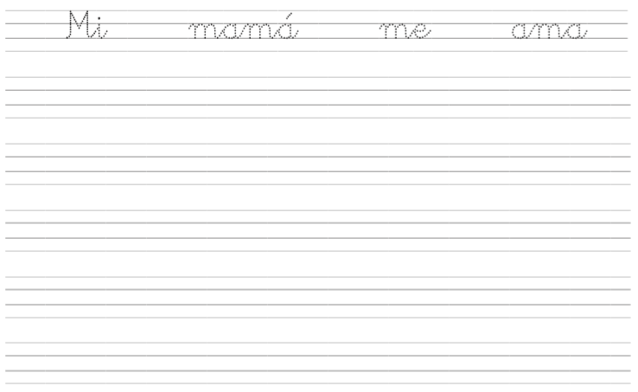

- ¿Conoces estas imágenes? Escribe sus nombres.

